Рекомендации родителям, чьи дети не посещали детский сад с 23.01.2023 по 29.01.2023
Подготовительная группа №3
Тема недели «Блокада Ленинграда»
- Что рассказать?

В истории нашего города есть период, трагические события которого коснулись почти каждой живущей ныне семьи. Это блокада Ленинграда.
От нас с Вами это очень далеко, но по книгам, фильмам и рассказам взрослых тоже знаете о страшной смертоносной войне с фашистами, которую наша страна выиграла в жестокой битве. Много лет тому назад, когда нас ещё не было на свете, была Великая Отечественная Война с фашистской Германией. Это была жестокая война. Она принесла много горя и разрушений. Беда пришла в каждый дом. Эта война была самым страшным испытанием для народа. Кто же напал на нашу страну?
В 1941 году на нашу Родину напала фашистская Германия. Война ворвалась в мирную жизнь ленинградцев. Город наш тогда назывался Ленинградом, а его жители - ленинградцами. В начале войны родилась замечательная песня. Она звала на борьбу народ: «Вставай, страна огромная!» И весь русский народ встал на защиту своей Родины!
Очень скоро враги оказались рядом с городом. Днем и ночью фашисты бомбили и обстреливали Ленинград. Полыхали пожары, падали на землю убитые. Гитлер не сумел захватить город силой, тогда он решил задушить его блокадой. Фашисты окружили город, перекрыли все выходы и входы в город. Наш город оказался в блокадном кольце.
Что такое блокада? Это осадное кольцо, в которое взяли город. город перестало поступать продовольствие. Отключили свет, отопление, воду… Наступила зима…Настали страшные, тяжелые блокадные дни. Их было 900…Это почти 2,5 года.
Город регулярно обстреливали с воздуха по 6-8 раз в сутки. И звучала воздушная тревога Когда люди слышали сигнал, то все прятались в бомбоубежище, и чтобы их успокоить по радио звучал звук метронома, который напоминал звук биения сердца, говорившим людям, что жизнь продолжается.
А что такое бомбоубежище? (Это специальные помещения под землёй, где можно было укрыться от бомбёжки)
Жизнь в городе становилась всё труднее. В домах не работал водопровод, от сильных морозов вода в нём замёрзла. Еле живые люди спускались на невский лёд за водой. На саночки ставили вёдра, бидоны и набирали воду из проруби. А потом долго, долго везли домой.
Норма хлеба снизилась в 5 раз, вот такой кусочек хлеба давали жителю блокадного Ленинграда- 125 грамм. И всё, больше ничего - только вода.
Дома не отапливались, не было угля. Люди в комнате ставили буржуйки, маленькие железные печурки, а в них жгли мебель, книги, письма, чтобы как- то согреться. Но даже в самые лютые морозы люди не тронули в городе ни одного дерева. Они сохранили сады и парки для нас с вами.
Вот дети, какое тяжелое испытание выпало Ленинградцам. До сих пор в этом городе сохранилось особое отношение к хлебу. Вам понятно почему?
-ответы детей: Потому, что город пережил голод. Потому что ничего, кроме кусочка хлеба в день не было. Правильно, потому, что только маленький кусочек хлеба спас много жизней. И, давайте, и мы будем всегда уважительно относиться к хлебу. Да, сейчас у нас всегда много хлеба на столе, он разный, белый и черный, но он всегда вкусный. И все вы должны помнить, что хлеб нельзя крошить, нельзя оставлять недоеденным.
Несмотря на такое тяжёлое время, работали детские сады, школы. И те дети, которые могли ходить, учились в школе. И это тоже был подвиг маленьких ленинградцев.
Ленинград продолжал жить и работать. Кто же работал в блокадном городе?
На заводах для фронта делали снаряды, танки, реактивные установки. Работали на станках женщины и даже школьники. Люди работали до тех пор, пока могли стоять на ногах. А когда не было сил дойти до дома, они оставались до утра здесь же на заводе, чтобы утром опять продолжить работу. А как ещё помогали взрослым дети? (Они тушили зажигалки сброшенные с фашистских самолётов. Тушили пожары, носили воду из проруби на Неве, потому что водопровод не работал. Стояли в очередях за хлебом, который давали по спец. карточкам. Помогали раненным в госпиталях, устраивали концерты, пели песни читали стихи, танцевали.
Давайте, сейчас исполним песню о Ленинградских мальчишках в память об их героических делах, ведь многие из них не дожили до наших дней, но память о них жива в наших сердцах.
Город продолжал жить. Блокада не могла остановить творческую жизнь города Работало радио, и люди узнавали новости с фронта. В труднейших условиях проходили концерты, художники рисовали плакаты, операторы снимали кинохроники.
Музыка звучала для воинов – ленинградцев. Она помогала людям бороться и оставалась с ними до самой победы.
Ленинградский композитор Д. Д. Шостакович в эту жестокую зиму написал Седьмую симфонию, которую назвал «Ленинградской.» Музыка рассказывала о мирной жизни, о нашествии врага, о борьбе и победе.
Эта симфония впервые прозвучала в блокадном Ленинграде, в большом зале Филармонии. Чтобы гитлеровцы не помешали концерту, наши войска вступили в бой с противником. И ни одного вражеского снаряда не упало тогда в районе Филармонии.
Зима голодно, холодно. Хлеб давали по карточкам, но его было очень мало и многие умирали от голода. В городе оставалось много детей и только одна дорога, по которой можно было вывести больных, детей, раненых и привести муку и крупу. Где проходила эта дорога? Эта дорога проходила по льду Ладожского озера. Ладога стала спасением, стала «Дорогой жизни» А почему она так называлась? К весне поездки по льду стали опасными: часто машины шли прямо по воде, иногда проваливались, и водители снимали дверцы кабины, чтобы успеть выскочить из тонущего грузовика…
звучит песня «Ладога»
В январе наши войска перешли в наступление. 4,5 тысячи орудий обрушили смертоносный удар на врага. И вот пришел этот час. 27 января 1944 года советские войска прогнали фашистов с Ленинградской земли. Ленинград был освобождён от блокады.
В честь победы в городе был праздничный салют. Все люди вышли из своих домов и со слезами на глазах смотрели на салют.
900 дней и ночей боролся наш город и выстоял и победил.
Каждый день отделяет нас от тех суровых военных лет. Но каждый должен знать и помнить подвиг защитников В память о павших в те дни, на Пискарёвском кладбище, у братских могил горит вечный огонь. Люди приносят цветы и молчат, думая о тех, кто совершил беспримерный подвиг в борьбе с фашистами, о тех, кому мы обязаны мирной жизнью.
Прошло уже очень много лет с тех пор, но нельзя забывать о той войне, чтобы она никогда не повторилась
- Стихи

Городу Ленинграду
Голод и холод.
Война и разруха.
Сильный был город,
Не падал он духом!
Дыхание смерти было повсюду,
Но выжили, выжили люди!
Блокадный паёк,
Стакан кипятка.
Вот жизни глоток,
Потом темнота.
А город прорвался!
А город воскрес!
А город остался!
Никуда не исчез!
Н.Алексеева

Люди Ленинграда, вы - герои!
Люди Ленинграда, вы - герои!
Подвиг ваш бесценен на века!
Пусть не будет больше горя.
Никогда, никогда, никогда!
Память о блокаде Ленинграда
С трепетом в сердце храним.
За мужество, силу, отвагу
Ленинградцам спасибо говорим!
Н. Алексеева

Дети Ленинграда
Как жить без мамы и отца,
Без хлеба, дома и тепла?
Всё это отняла война.
Не хлюпали, не плакали, не ныли
Ребята ленинградские, а - жили!
В них теплилась едва душа.
Подкашивались ноги от бессилья.
Всё отняла у них война,
Оставив ненависть к фашистскому насилью.
Стеклянные глаза без страха к смерти,
Голодные, худые, ледяные дети.
Со взрослыми сражались вместе,
Им помогали, позабыв о детстве.
Пусть помнит каждый человек
Залитый кровью, детский след.
Н. Алексеева

Какого цвета.....?
Какого цвета беда?
Какого цвета война?
Какого цвета холод?
Какого цвета голод?
Какого цвета блокада?
Какого цвета круги ада?
Никакой палитры не надо,
Жизнь бесцветна в кольце Ленинграда.
Н.Алексеева

Мальчишкам и девчонкам Ленинграда
Мальчишки и девчонки Ленинграда,
Война у вас детство украла.
Лишила родных и близких.
Мы вам поклонимся низко.
Вы повзрослели так рано.
Работали ночью и днём.
За ваши душевные раны
Низкий поклон.
И голод, и холод вас сковывал,
Пронзала жгучая боль.
Игрушки отброшены в сторону,
А цель лишь одна - фронт!
Спасибо, спасибо, ребята,
За вашу отвагу и труд.
И эта скорбная дата
Запомнится всем вокруг.
Н. Алексеева
За залпом залп. Гремит салют.
Ракеты в воздухе горячем цветами пестрыми цветут.
А ленинградцы тихо плачут.
Ни успокаивать пока, ни утешать людей не надо.
Их радость слишком велика –
Гремит салют над Ленинградом!
Их радость велика, но боль
Заговорила и прорвалась:
На праздничный салют с тобой
Пол-Ленинграда не поднялось…
Рыдают люди, и поют,
И лиц заплаканных не прячут.
Сегодня в городе – салют!
Сегодня ленинградцы плачут…
В блокадных днях
Мы так и не узнали:
Меж юностью и детством
Где черта?..
Нам в сорок третьем
Выдали медали.
И только в сорок пятом -
Паспорта.
И в этом нет беды...
Но взрослым людям,
Уже прожившим многое года,
Вдруг страшно оттого,
Что мы не будем
Ни старше, ни взрослее,
Чем тогда.
Юрий Воронов

- Что почитать?
Г. Черпашин «Бессмертный горнист»
Н. Богданов «Лист фикуса»я
Л. Кассиль «Твои защитники»
Сергей Баруздин «Шел по улице солдат».
Н. Ходза «Дорога жизни»

- Аппликация Коллективная работа
- Рисование Стенгазета, посвященная Дню снятия Блокады

- Совместное раскрашивание раскрасок

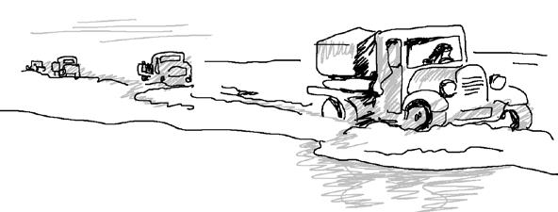
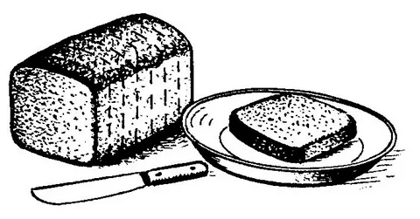

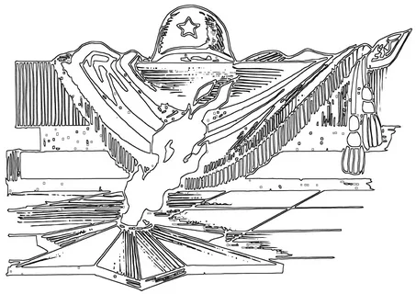

7. Штриховки
